PELERINAJ DE PASTE ÎN ŢARA SFÂNTĂ
01 – 08 aprilie 2010

Situat fericit la îngemănarea a trei continente, Europa, Asia şi Africa, Israel este o destinaţie apreciată în toată lumea, la fel de sofisticată ca şi turiştii săi. În ciuda combinaţiei cosmopolite dintre vechi şi ultra-modern, dintre exotic şi contemporan, Israelul va rămâne mereu o atracţie pentru creştinii din întreaga lume. Din Ierusalim la Jericho, din Galileea la Gaza şi Golan, pelerinajele oferă credincioşilor o experienţă răvăşitoare descoperind Betleemul, Nazaret, Cana şi Capernaum, plutind pe Marea Galileei la apus sau descoperind Ierusalimul, cu minunata Grădina Getsimani sau răscolitoarea vizită la Mormântul Sfânt şi parcurgerea dureroasă a Drumului Crucii.
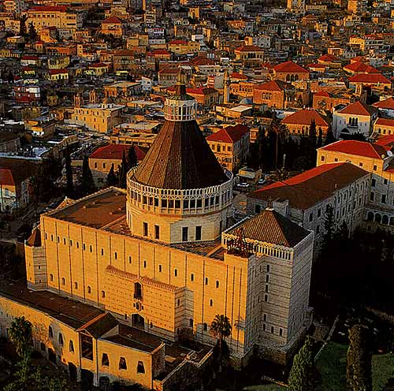
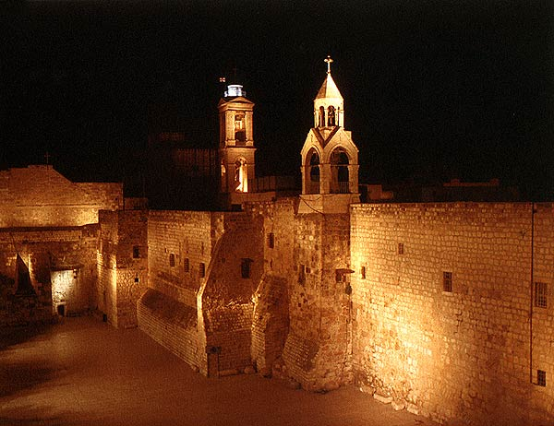
Iordan, după care se continuă drumul spre Ierusalim. Cină şi cazare în Ierusalim la hotel de 4*. Plecare spre Betleem pentru participarea la festivităţile ce au loc în Ajunul Pastelui. Vizitarea Bisericii Naşterii şi Grotei laptelui, unde Maica Domnului a alăptat pruncul Iisus. Seara participare la slujbă.

Preţ: 590 euro/persoană/cameră dublă

Preţul pachetului include:
- 7 nopţi cazare cu demipensiune la hotel de 4*
- bilet avion cursă de linie directă, pentru Tel Aviv, taxe aeroport
- participarea la slujba din noapte de Paste şi masa festivă la Betleem
- transferurile aeroport-hotel-aeroport şi pentru excursii

Preţul pachetului nu include:
- asigurarea medicală (obligtorie,. 32 ron)
- orice alte cheltuieli de natură personală
- excursii opţionale
- asigurarea storno

Detalii zbor, compania EL Al:
Bucureşti – Tel Aviv Yafo
Tel Aviv Yafo – Bucureşti
Orarul de zbor poate suferi modificări fără a afecta structura programului. Prezentarea pentru check-in se va face cu 3 ore înainte de decolare.

Acte necesare:
- paşaport valabil cel puţin 6 luni de la data întoarcerii

Condiţii de înscriere / retragere: conform Contractului de prestări servicii

CONDIŢII DE CĂLĂTORIE::

- În momentul înscrierii, turiştii sunt obligaţi să ia la cunoştinţă şi să semneze condiţiile de înscriere/retragere menţionate în contractul cu turistul şi clauzele acestuia.
- La înscriere se achită un avans de 50% din valoarea totală a pachetului de servicii, urmând ca diferenţa să fie achitată cu minimum 30 zile înainte de data plecării; plata serviciilor se poate face în EUR, USD sau LEI - calculaţi la cursul BNR din ziua plăţii + 2% comision de risc valutar.
- Pentru călătorie este obligatoriu să aveţi paşaport valabil minim 6 luni de la data întoarcerii în ţară şi pagini libere pentru aplicarea vizei.
- Programul poate fi modificat de către organizator în funcţie de anumite situaţii obiective cu păstrarea integrală a serviciilor.
- Cazarea se face, în general, după ora 12:00 în ziua sosirii; eliberarea camerelor în ziua plecării se face la ora 12:00, fiecare hotel având o politică proprie în acest sens. La cererea turistului, hotelul poate accepta, în funcţie de disponibilitate (uneori contra cost), early check–in (cazare mai devreme de ora 12:00) şi late check-out (eliberarea camerelor mai târziu de ora 12:00).
- Clasificarea pe stele a unităţilor de cazare din program este cea atribuită în mod oficial de autorităţile de profil din Israel, conform standardelor proprii.
- Majoritatea hotelurilor pot adăuga un singur pat suplimentar, pentru unul sau doi copii de vârsta 2-12 ani sau 2-14 ani (în funcţie de politica hotelului), în aceeaşi cameră cu doi adulţi.
- Pentru anumite facilităţi din cameră sau hotel hotelierii pot solicita taxe suplimentare (minibar/frigider, seif, prosoape la piscină etc.); la momentul sosirii la hotel solicitaţi recepţiei să vă informeze cu exactitate asupra acestora.
- Distribuţia camerelor la hoteluri se face de către administraţia hotelului; problemele legate de amplasarea sau aspectul camerei se rezolvă direct de către client la recepţie, asistat de reprezentant.
- În anumite situaţii de forţă majoră sau caz fortuit (în care includem şi situaţia de vânzare peste capacitate făcută de hotelieri), cazarea se va efectua în hoteluri de categorie similară.
- Situaţiile ce nu pot fi prevăzute sau cele de forţă majoră, cum ar fi: războaie, cutremure, greve, fenomene naturale, pandemii şi în special condiţiile meteo nefavorabile nu obligă agenţia la despăgubiri sau compensaţii.
- Copiii sub 18 ani care călătoresc singuri sau doar cu unul dintre părinţi, vor trebui să prezinte la vamă acordul ambilor părinţi sau al părintelui care nu însoţeşte minorul (după caz), obţinut la notariat. Mai multe detalii puteţi obţine de pe www.politiadefrontiera.ro.
- Agenţia nu este răspunzătoare în următoarele cazuri: refuzul autorităţilor de la punctele de frontieră de a primi turistul pe teritoriul propriu sau de a-i permite să părăsească teritoriul propriu; neprezentarea turistului la aeroport la data înscrisă pe voucher şi pe biletul de avion.
- În cazul în care, datorită traficului aerian sau altor motive obiective, compania aeriană este nevoită să modifice orarul de zbor, agenţia va comunica în cel mai scurt timp posibil aceste informaţii. Agenţia nu este răspunzătoare de modificările de orar şi de posibilele întârzieri.
- Turiştii au obligaţia de a achita taxele suplimentare anunţate înainte de începerea programului turistic, în cazul în care acestea apar ca urmare a majorării taxelor de aeroport, a taxelor de combustibil şi sunt anunţate de compania aeriană transportatoare.
- Excursiile opţionale se pot organiza la cerere, de către agenţia parteneră din Israel, în conditii care vor fi menţionate pentru fiecare caz în parte.
- Programul turistic se desfăşoară în baza contractelor externe încheiate.

